ZONDAGBRIEF
1 mei 2022

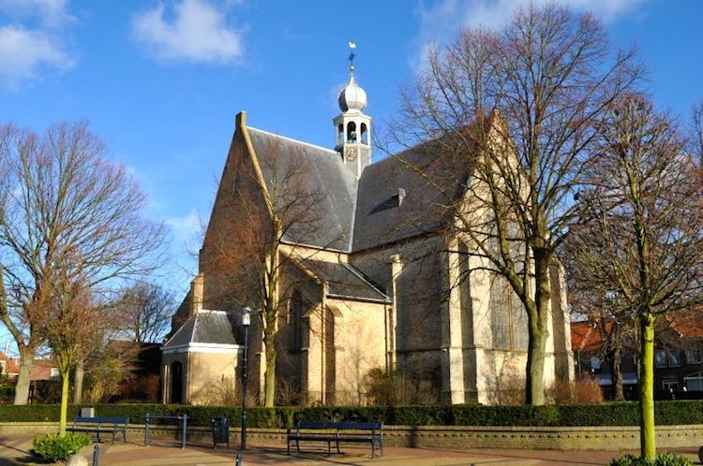

HERVORMDE GEMEENTE YERSEKE

Predikant:
ds. W.J. v.d. Griend, tel.: 571336 mail: wjvdgriend@zeelandnet.nl

Scriba:
mw. L.A.S. van Stee-Kolff, tel.: 576900
mail: scribahervormdyerseke@gmail.com
Coördinator pastoraat:
mw. J.C.A. Buringh-Poleij, tel.: 06 53229953
mail: buringh@zeelandnet.nl (doorgeven van pastorale zaken,
zoals geboorte, ziekenhuisopname, thuiskomst en overlijden)
Verspreiding van Zondagbrief en Liturgieën voor kerkradio:
Kees en Corry de Koeijer, Breeweg 66, Tel.: 0113- 572906

Kijk ook op:
www.hervormdyerseke.nl of Facebook Hervormd Yerseke.
Bent u nieuw in onze gemeente, dan heten we u van harte welkom.
Wanneer u contact met ons wilt, stelt u zich dan in verbinding met onze scriba.
10:00 uur: ds. G. Klein, Veere
Organist: Joël Boone

Welkom en mededelingen van de kerkenraad
Zingen: Psalm 81: 1, 8 en 9
Moment van stilte en inkeer
Begroeting en bemoediging
Zingen: Lied 645: 1, 2 en 3
Gebed om ontferming
Zingen: Lied 650
Gebed bij de opening van de Schrift
Gesprek met de kinderen, hierna gaan de kinderen naar de kindernevendienst
Schriftlezing Lucas 24: 13-35
Zingen: Lied 646
Preek
Zingen: Lied 647
Dankgebed, voorbede, stil gebed, Onze Vader
Aandacht voor collectedoelen (zie blz. 3)
Onder het voorspel van het slotlied komen de kinderen terug uit de kindernevendienst
Zingen: Lied 657
Zegen
Zingen: Lied 415: 3
Zingen: Lied 708: 1 en 6

Komende eredienst
10.00 uur: Ds. A. Jobsen, Goes
19.30 uur: gebedsbijeenkomst

De collecten zijn bestemd voor:
- Diaconie, 2. Energie, 3. Kerkbeheer
Als u de doeleinden van de diaconie wilt steunen, maak dan uw bijdrage over op rekeningnummer NL08 RABO 0373 9061 02 t.n.v. Diaconie Herv. Gem. Yerseke o.v.v. de collectedatum.
Uw gift voor de twee doelen van de kerkrentmeesters kunt u overmaken op bankrekeningnummer NL55 RABO 0373 7333 72 t.n.v. CVK Hervormde Gemeente Yerseke o.v.v. Collecten kerk.

Projectbus MAF
Ook brengt de Diaconie het project MAF onder uw aandacht.
Maak uw gift over onder vermelding van ‘MAF’.
Wilt u deze doeleinden steunen? Maak dan uw bijdrage over op rekeningnummer NL08 RABO 0373 9061 02 t.n.v. Diaconie Herv. Gem. Yerseke. De diaconie bedankt u voor uw gaven.
Gemeenteavond Op 18 mei is er weer een gemeenteavond gepland, inloop vanaf 19.30 uur, aanvang 19.45 uur

Tijdens de gemeenteavond staat centraal elkaar ontmoeten en kijken naar de toekomst. Op de agenda staat ook de concept-jaarrekening 2021 van het College van Kerkrentmeesters en het concept Beleidsplan 2022-2025. (Beleidsplan kunt u opvragen bij de scriba)

Wilt u kopij voor de zondagbrief inleveren bij Jan Fraanje,
janfraan@zeelandnet.nl

